KẾ HOẠCH BÀI DẠY

Môn học/hoạt động giáo dục: Tin học; Lớp: Ba
Tên bài học: TẬP GÕ BÀN PHÍM Số tiết: 4 tiết A.Yêu cầu cần đạt:
    - Chỉ ra khu vực chính hàng phím và nêu được tên hàng phím.
    - Biết vị trí đặt các ngón tay trên hàng phím cơ sở và thực hiện thao tác gõ các phím ở hàng phím cơ sở, hàng trên, hàng dưới đúng theo quy định của cách gõ bàn phím.
    - Tự luyện tập gõ bàn phím bằng 10 ngón tay với phần mềm RapIdTyping (hoặc Typer Shark Deluxe)

Năng lực chung
- Năng lực tự chủ và tự học
+ Thực hiện đúng kế hoạch học tập của giáo viên giao, không mải chơi làm ảnh hưởng đến kết quả học tập của bạn.
- Năng lực giao tiếp và hợp tác
+ Hiểu được nhiệm vụ của nhóm và trách nhiệm hoạt động của bản thân trong nhóm khi được hướng dẫn phân công.
+ Báo cáo được kết quả thực hiện nhiệm vụ của cả nhóm.
- Năng lực giải quyết vấn đề và sáng tạo
+ Biết xác định và làm rõ thông tin để hoàn thành nội dung bài học.
+ Biết thu nhận thông tin từ tình huống, nhận ra những vấn đề đơn giản và đặt được câu hỏi.

Năng lực tin học:
NLa: Nhận diện, phân biệt được hình dạng và chức năng của hàng phím. Thực hiện được một số thao tác cơ bản với phần mềm hỗ trợ học tập, vui chơi, giải trí trên một số thiết bị kĩ thuật số quen thuộc.

Phẩm chất
- Chăm chỉ
+ Đi học đầy đủ, đúng giờ.
+ Thường xuyên hoàn thành nhiệm vụ học tập.

+ Có ý thực vận dụng kiến thức, kĩ năng đã học vào trong học tập
- Trung thực
+ Thật thà, ngay thẳng trong học tập, lao động và sinh hoạt hằng ngày; mạnh dạn nói lên ý kiến của mình
+ Không đồng tình với các hành vi thiếu tập trung trong học tập.
- Trách nhiệm
+ Có trách nhiệm với bản thân: Có ý thức giữ gìn vệ sinh và bảo vệ sức khỏe khi làm việc với máy tính: Ngồi học đúng tư thế để bảo vệ sống lưng, mắt và cổ.
+ Có trách nhiệm trong hoạt động tập thể: Tích cực tham gia các hoạt động học theo nhóm .

Đồ dùng dạy học:
- Giáo viên:
- Phòng máy, kế hoạch bài dạy;
- Sách giáo khoa, bài giảng trình chiếu,
- Que thẻ quay chọn a hoặc b.
- Học sinh:
- Sách giáo khoa;
- Dụng cụ học tập.

Các hoạt động dạy học chủ yếu:
TIẾT 1: TẬP GÕ BÀN PHÍM

Hoạt động 1: Khởi động
Mục tiêu:
- Học sinh củng cố lại bài của tiết học trước.
- Nhận thấy sự cần thiết phải học cách gõ bàn phím đúng cách.
Hoạt động của GV | Hoạt động của HS
- GV cho HS tham gia trò chơi “Mở ô màu bí mật” để kiểm tra bài cũ. | - HS lắng nghe GV phổ biến luật chơi.
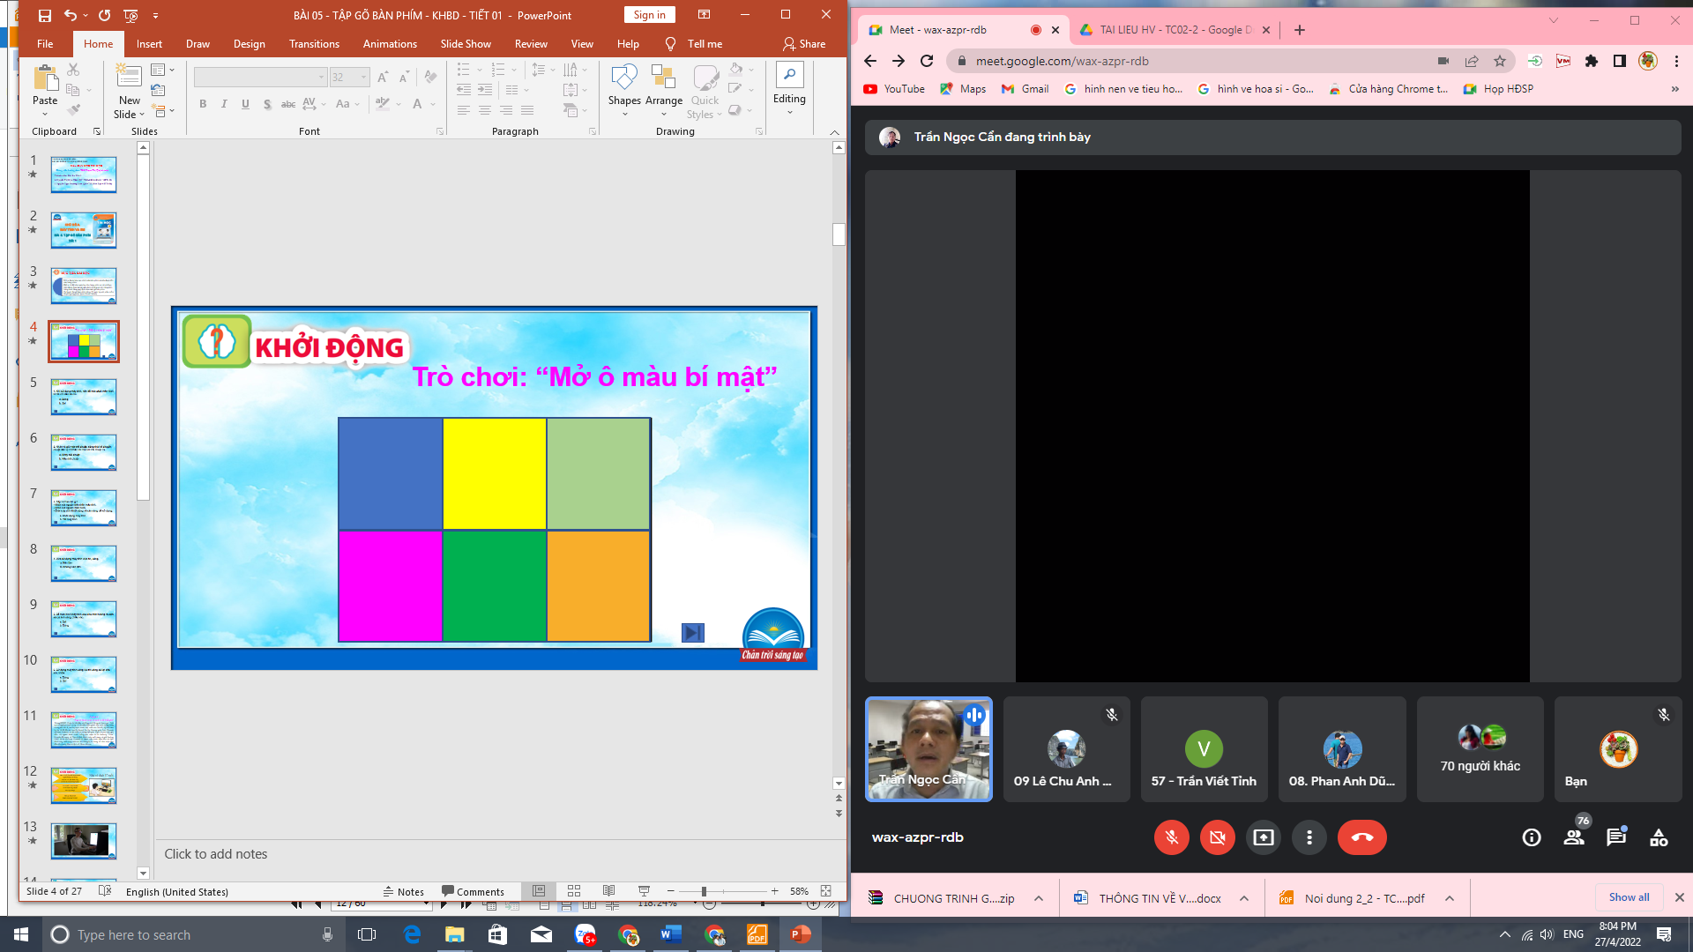  + Luật chơi: HS sẽ chọn 1 ô màu, đọc câu hỏi tương ứng với ô màu đó, cả lớp sẽ chọn câu trả lời đúng bằng cách giơ que chọn chữ a hoặc b. HS lần lượt mở ra hết 6 ô màu để xem hình bí mật bên dưới.  + Kết thúc mở được 6 ô màu GV sẽ giới thiệu bài học mới.  - GV giới thiệu cuộc thi: Trên thế giới có tổ chức cuộc thi “Người đánh máy nhanh nhất thế giới” - Cuộc thi này được tổ chức tại Mĩ để tìm ra người gõ bàn phím máy tính nhanh và chính xác nhất. Vào năm 2020, Ermolin mới chỉ có 17 tuổi, đã là người giành chiến thắng với thành tích là 233 từ/1 phút.  - GV cho HS xem clip về người vô địch của cuộc thi này.  - GV hỏi: Qua đoạn clip em có nhận xét gì?  - GV chốt và giới thiệu cho HS: kĩ năng gõ bàn phím là rất quan trọng với người dùng máy tính. Gõ nhanh, chính xác giúp nâng cao hiệu quả làm việc và học tập. Luyện tập gõ bàn phím đúng cách sẽ giúp tăng tốc độ gõ, độ chính xác khi gõ phím và không bị đau, mỏi tay. | - HS xung phong mở ô màu và đọc câu hỏi. Cả lớp giơ que chọn câu trả lời.  - HS lắng nghe GV.  - HS xem clip.  - HS suy nghĩ trả lời.  - HS lắng nghe GV.

Hoạt động 2: Tìm hiểu cấu tạo bàn phím máy tính
Mục tiêu: Học sinh biết được khu vực chính của bàn phím và nêu được tên các hàng phím.
Hoạt động của GV | Hoạt động của HS
- GV yêu cầu học sinh: Em hãy quan sát Hình 1 trong SGK và nêu tên các khu vực của bàn phím.  - Vậy khu vực nào có nhiều phím nhất?  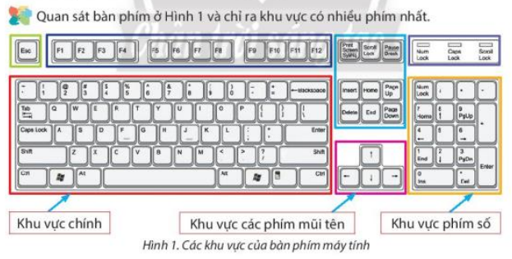  - GV mời HS lên bảng chỉ cho các bạn cùng lớp xem các khu vực trên bàn phím thật.  GV chốt kiến thức,chỉ thêm cho HS các khu vực phím khác; chuyển ý.  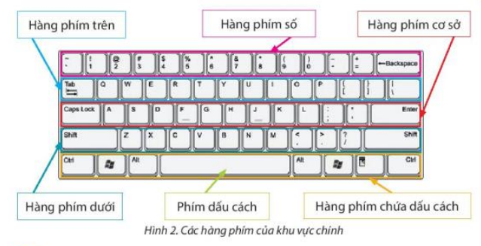- GV gợi ý, định hướng học sinh quan sát hình 2 và tìm hiểu các hàng phím của khu vực chính.  - GV cho HS thảo luận nhóm đôi, sau khi thảo luận xong, các nhóm sẽ xung phong lên bảng trình bày như sau:  + Đại diện nhóm lên trình bày nêu tên các hàng phím ở Hình 2 theo thứ tự từ trên xuống dưới (3 nhóm). HS trình bày xong sẽ chỉ vào 1 hàng phím bất kỳ và mời 1 bạn của nhóm khác trả lời.  GV chốt ý.  + Nhóm xung phong lên bảng trình bày: 1 HS nêu tên hàng phím, 1 HS sẽ đọc tên các phím của hàng phím đó. (5 nhóm)  GV chốt kiến thức.  - GV cho HS đọc to nội dung ghi nhớ. | - HS Quan sát hình 1 và nêu tên các khu vực GV yêu cầu.  - HS trả lời.  - HS xung phong trả lời, các bạn còn lại lắng nghe.  - HS chú ý lắng nghe  - HS chú ý lắng nghe và thảo luận nhóm đôi.  - HS đại diện nhóm xung phong trả lời, cả lớp lắng nghe và trả lời câu hỏi của bạn.  - Nhóm xung phong trình bày; cả lớp lắng nghe.  - - HS đọc phần ghi nhớ.
Hoạt động 3: Cách đặt tay lên bàn phím
Mục tiêu: Học sinh biết cách đặt tay lên bàn phím, cách đặt các ngón tay lên các phím xuất phát ở hàng phím cơ sở.
Hoạt động của GV | Hoạt động của HS
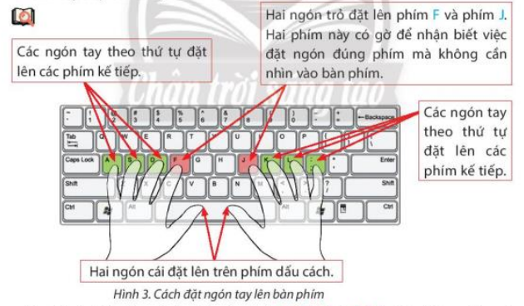- GV yêu cầu HS quan sát Hình 3 để tìm hiểu, nêu cách đặt các ngón tay, cách đặt tay lên bàn phím.  - GV hỏi HS lần lượt các câu hỏi:  1. Đầu tiên các ngón tay được đặt vào hàng phím nào? Tại sao lại đặt tay lên hàng phím đó? Hai ngón tay cái đặt ở đâu?  GV chốt ý.  2. Hai ngón trỏ được đặt ở phím nào? Các ngón tay còn lại được đặt vào các phím nào?  GV chốt ý.  3. Tay đặt như thế nào trên bàn phím?  GV chốt ý.  4. Phím F và phím J có đặc điểm gì? Gờ trên các phím này có tác dụng gì?  GV chốt ý.  5. Các phím nào được gọi là phím khởi hành? Tại sao chúng được gọi tên như vậy?  GV chốt ý.  - GV cho HS thực hành cách đặt tay lên bàn phím, đặt các ngón tay lên phím xuất phát, các HS ngồi cạnh nhau sẽ góp ý cho nhau.  GV quan sát HS đặt tay, hướng dẫn hỗ trợ cho HS.  GV chốt kiến thức.  - GV cho HS đọc to nội dung ghi nhớ. | - HS lắng nghe và quan sát hình 3, đọc thầm nội dung.  - HS lắng nghe câu hỏi và suy nghĩ trả lời.  - HS lắng nghe câu hỏi và suy nghĩ trả lời.  - HS lắng nghe câu hỏi và suy nghĩ trả lời.  - HS lắng nghe câu hỏi và suy nghĩ trả lời.  - HS lắng nghe câu hỏi và suy nghĩ trả lời.  - HS lắng nghe, thực hành và trao đổi cùng nhau.  - HS lắng nghe.  - HS đọc ghi nhớ.
Hoạt động 4: Củng cố và nhận xét (5 phút)
Mục tiêu:
- Giúp học sinh củng cố lại các kiến thức vừa học.
- Học sinh tự nhận xét kết quả học tập của bản thân.
Hoạt động của GV | Hoạt động của HS
- GV nêu câu hỏi và yêu cầu HS trả lời:  1. Bàn phím có các khu vực nào?  2. Khu vực chính của bàn phím có mấy hàng phím?  3. Các ngón tay bắt đầu đặt lên các phím nào? của hàng phím nào?  GV chốt ý.  - GV phát phiếu nhận xét để HS tự ghi nhận kết quả học tập của bản thân trong tiết học. | - HS quan sát câu hỏi và xung phong trả lời từng câu hỏi.  - HS tự nhận xét kết quả họ tập của bản thân thông qua phiếu nhận xét và nộp lại cho GV.

PHIẾU NHẬN XÉT CÁ NHÂN
BÀI 05 - TẬP GÕ BÀN PHÍM – TIẾT 1

Họ và tên HS: ……………………………
Lớp: …………………... STT: …………..
Em hãy đánh dấu x hình tương ứng:

Hiểu bài
Tham gia các hoạt động nhóm
Tham gia các hoạt động lớp

  - Điều chỉnh sau bài dạy (nếu có)
……………………………………………………………………………………………………………………………….....
……………………………………………………………………………………………………………………………….....
……………………………………………………………………………………………………………………………….....
……………………………………………………………………………………………………………………………….....

